Sécurité
UE 4.1 S1
Groupe n°3

Scarlett PROIETTI
Anaïs BERTHIER
Ludiwine MANIN
Mélanie GARCIA
Anna TENU

- Qu’est ce qu’un concept ?

1.1 La définition

Idée générale et abstraite que se fait l'esprit humain d'un objet de pensée concret ou abstrait, et qui lui permet de rattacher à ce même objet les diverses perceptions qu'il en a, et d'en organiser les connaissances.
Larousse

Notion abstraite que l’on a ou que l’on se fait personnellement d’une chose, d’une qualité, d’un projet
Dictionnaire académie française

- Définition du concept à travailler

2.1 Résultat du brainstorming

Vigilance ; Surveillance ; Sentiment ; Protection ; Barrières ; Règles ; Équipements ; Confiance ; Prudence ; Bien-être ; Prévention ; Environnement ; Juridique ; Absence de danger ; Droits ; Contrôle ; Tranquille ; Sociale ; Psychologique

2.2 recherches documentaires sur le concept définition?

Définition de Sécurité:

Situation dans laquelle quelqu'un, quelque chose n'est exposé à aucun danger, à aucun risque, en particulier d'agression physique, d'accidents, de vol, de détérioration.
Larousse

Situation d’une personne, d’un groupe, d’une société qui est à l’abri du danger ; état de ce qui est protégé de la dégradation, de la destruction.
Dictionnaire Académie française

État d'esprit confiant et tranquille d'une personne qui se croit, se sent à l'abri du danger.
Dictionnaire Le Robert en ligne

Attribut de la sécurité : Ensemble des actes/ actions visant à protéger autrui.

- Exemples

La sécurité routière : s’arrêter au feu rouge : code de la route
Éviter les accidents de la vie courante : brûlure, chute…
La sécurité de la personne soignée : vaccinations, prévention….
La sécurité physique : barrières si prescription médicale…
La sécurité juridique : respect du secret professionnel selon le Code de la Santé Publique..
La sécurité émotionnelle : réassurance, communication, écoute…

- les compétences infirmières en lien avec la Sécurité

La compétence 2: Concevoir et conduire un projet de soins infirmiers = sécurité en terme d’hygiène
La compétence 3: Accompagner une personne dans la réalisation de ses soins quotidiens = sécurité physique par exemple
La compétence 6 : communiquer et conduire une relation dans un contexte de soins = la sécurité émotionnelle.
La Compétence 8: Rechercher et traiter des données professionnelles et scientifiques= sécurité juridique.

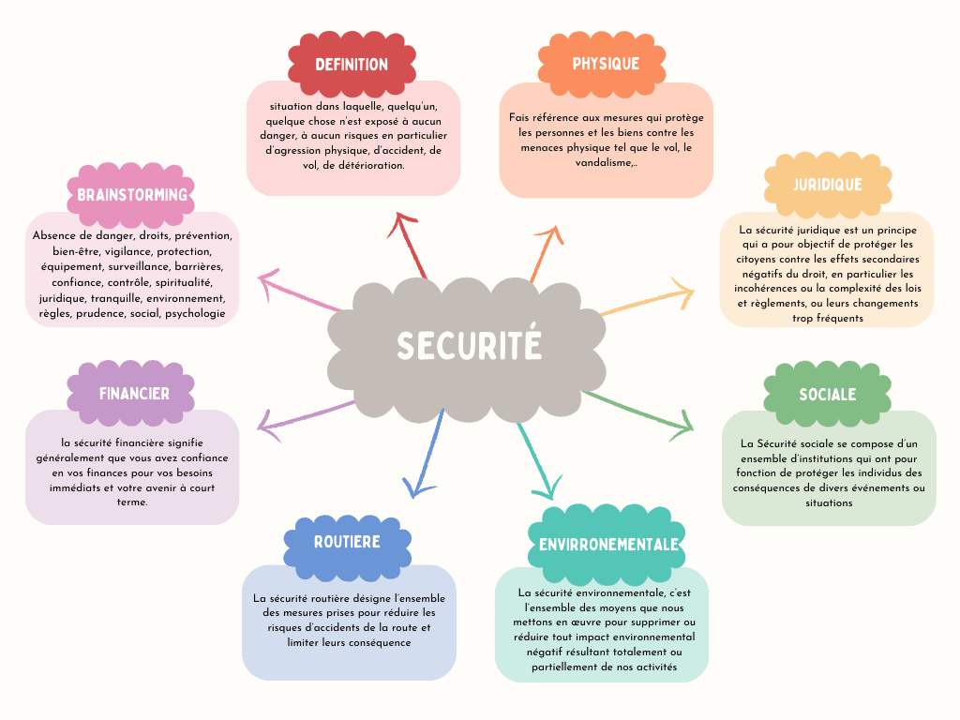
française A. concept | Dictionnaire de l’Académie française | 9e édition [Internet]. [cité 17 sept 2025]. Disponible sur: http://www.dictionnaire-academie.fr/article/A9C3358
Larousse É. Définitions : concept - Dictionnaire de français Larousse [Internet]. [cité 17 sept 2025]. Disponible sur: https://www.larousse.fr/dictionnaires/francais/concept/17875
Larousse É. Définitions : sécurité - Dictionnaire de français Larousse [Internet]. [cité 11 sept 2025]. Disponible sur: https://www.larousse.fr/dictionnaires/francais/s%C3%A9curit%C3%A9/71792
Développer le sentiment de sécurité psychologique au travail [Internet]. https://www.davidvellut.com/. 2022 [cité 17 sept 2025]. Disponible sur: https://www.davidvellut.com/securite-psychologique/
Financial Security vs Financial Freedom: What’s the Difference? | Old National Bank [Internet]. [cité 17 sept 2025]. Disponible sur: https://www.oldnational.com/resources/insights/financial-security-vs-financial-freedom-whats-the-difference/
Qu’est-ce que la Sécurité Routière ? - Sécurité routière - Actions de l’État - Les services de l’État dans les Pyrénées-Atlantiques [Internet]. [cité 17 sept 2025]. Disponible sur: https://www.pyrenees-atlantiques.gouv.fr/Actions-de-l-Etat/Securite-routiere/Qu-est-ce-que-la-Securite-Routiere
Dico en ligne Le Robert [Internet]. [cité 11 sept 2025]. sécurité - Définitions, synonymes, prononciation, exemples. Disponible sur: https://dictionnaire.lerobert.com/definition/securite
française A. sécurité | Dictionnaire de l’Académie française | 9e édition [Internet]. [cité 11 sept 2025]. Disponible sur: http://www.dictionnaire-academie.fr/article/A9S1022
Sécurité environnementale : tous responsables | SNCF Réseau [Internet]. [cité 17 sept 2025]. Disponible sur: https://www.sncf-reseau.com/fr/securite-ferroviaire/securite-environnementale-tous-responsables
Sécurité juridique. In: Wikipédia [Internet]. 2025 [cité 17 sept 2025]. Disponible sur: https://fr.wikipedia.org/w/index.php?title=S%C3%A9curit%C3%A9_juridique&oldid=224186420

